За 2009 год в Российской Федерации произошло
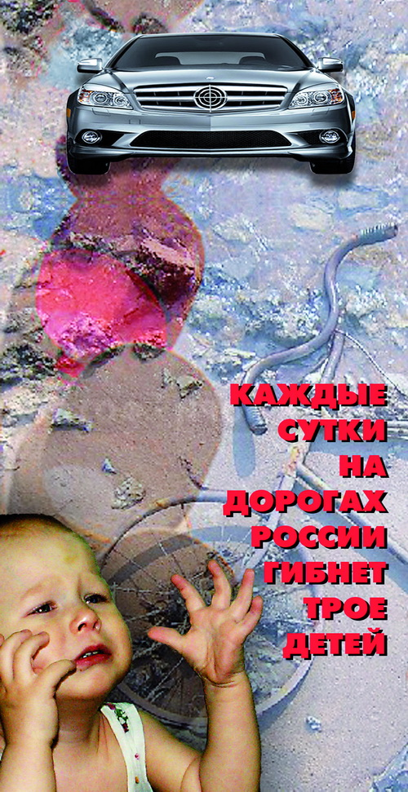
203 603 дорожно-транспортных происшествия, в результате которых погибли 26 084, а 257 034 человека получили ранения.
2 326 ДТП произошли по вине водителей, находившихся за рулем в состоянии опьянения, в результате этих ДТП 2 217 человек погибли, а 18 206 человек получили ранения.
За прошедший год произошло 19 970 ДТП с участием детей, в которых 846 детей погибли, а 20 869 детей получили ранения.
По данным ГИБДД г. Череповца в 2009 году произошло 60 дорожно-транспортных происшествий из них по детской неосторожности 18 ДТП, 61 ребенок получил травмы различной степени тяжести. Самые аварийные дни недели среда и пятница. Самое аварийное время с 15 до 18 часов.
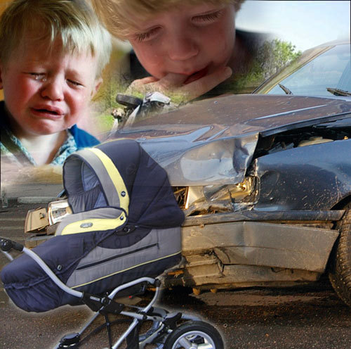

УВАЖАЕМЫЕ РОДИТЕЛИ!

Ежегодно на дорогах области гибнут и получают тяжелые травмы сотни детей и подростков. К сожалению, во многих случаях детского дорожно-транспортного травматизма рядом с пострадавшим в ДТП ребенком находились взрослые, не сумевшие предотвратить несчастье. От вашего поведения зачастую зависят жизни и здоровье маленьких участников движения. Залогом безопасности могут быть только хорошие знания Правил дорожного движения и обязательное их выполнение взрослыми и детьми.
Следите, чтобы при поездках в автомобиле ребенок находился в специальном детском кресле, был пристегнут ремнями безопасности. Учите детей видеть и слышать дорогу. Как можно чаще напоминайте ребенку о «Дорожной Азбуке», осторожности и внимании рядом с проезжей частью.


Особое внимание уделяйте малышам. На дороге крепко держите их за руку, не отвлекайтесь во время перехода.
Взрослым надо помнить, что они должны первыми выходить из общественного транспорта и затем помочь малышу выйти на остановке.
Старайтесь быть достойным примером для детей в выполнении Правил дорожного движения.

